PGD

Documento de Implantação

Histórico de Revisão

|  |  |  |  |  |
| --- | --- | --- | --- | --- |
| **Data** | **Versão** | **Descrição** | **Autor** | **Revisor** |
| 23/09/20 | 1.0 | Criação do documento | Júlia Lorranny |  |

Índice

1. Introdução 4

1.1. Objetivo 4

1.2. Escopo 4

2. Plano de Implantação 4

2.1. Responsabilidades 4

2.2. Instruções de Suporte 4

Requisitos para instalação da aplicação e ambiente de desenvolvimento/manutenção: 4

2.3. Configuração da autenticação pelo LDAP 11

2.4. Configuração do SMTP 12

2.5. Inclusão de novos usuários e unidades 14

2.6. Deploy da aplicação 16

Plano de Implantação

# Introdução

# Objetivo

Orientações para implantação do sistema PGD no ambiente Tecnológico do MMA.

# Escopo

**Responsabilidades**: identificar os responsáveis, tanto no cliente como na equipe da BASIS, que estarão envolvidos na implantação do produto.

**Recursos**: listar os recursos necessários para a realização das atividades de implantação do produto.

# Plano de Implantação

# Responsabilidades

A BASIS será responsável pela implantação do produto construído nos ambientes de testes, homologação e produção do MMA. As implantações dos pacotes de instalação no ambiente de testes, homologação e produção serão preparadas por um Arquiteto, ou um Programador autorizado pelo Líder do Projeto.

O MMA será responsável pela homologação do produto no seu ambiente e proverá toda estrutura necessária para implantação do produto.

# Instruções de Suporte

# Requisitos para instalação da aplicação e ambiente de desenvolvimento/manutenção:

* Servidor Windows;
* SQL Server 2017;
* Internet Information Services - IIS;

<https://www.microsoft.com/pt-BR/download/details.aspx?id=48264>

* + Roles IIS:

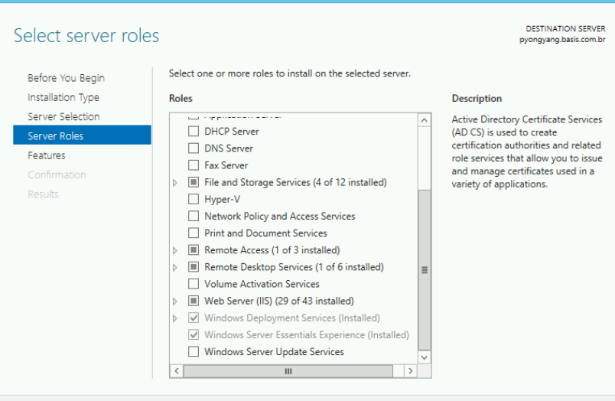

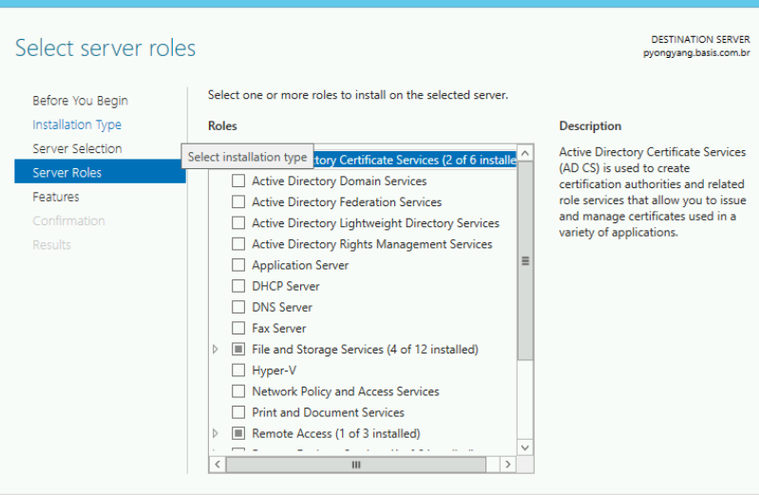

* + Features IIS:

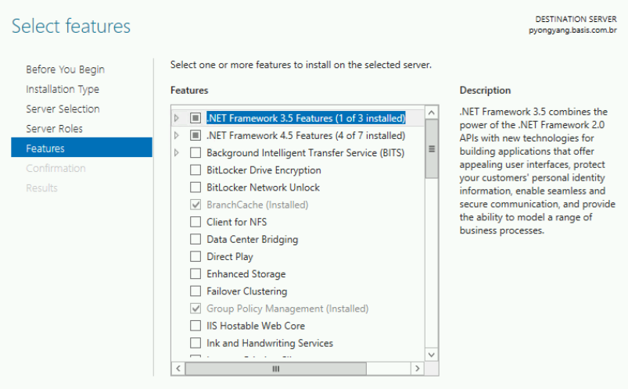

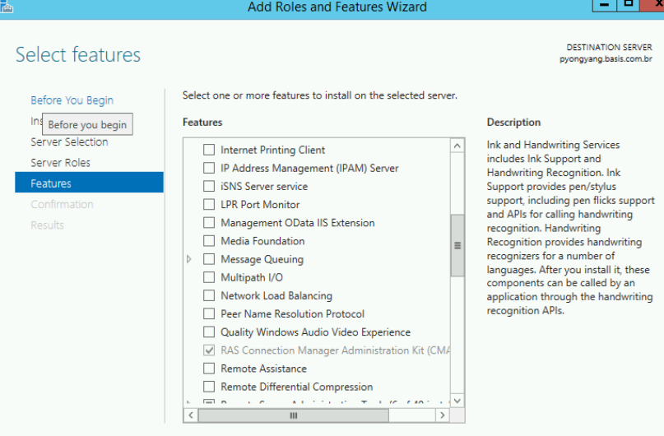

]

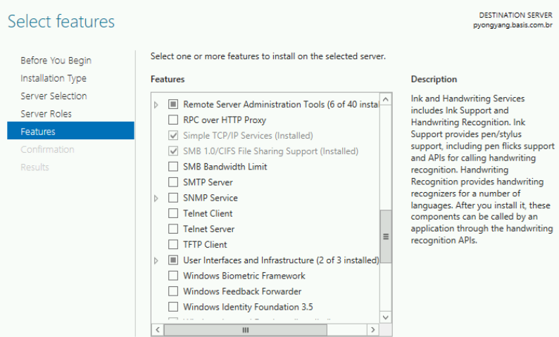

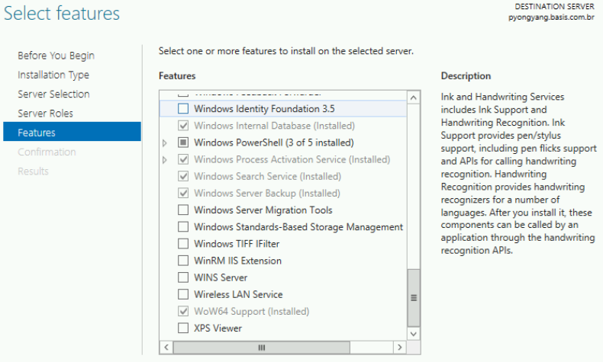

* Visual Studio community 2019;

<https://visualstudio.microsoft.com/pt-br/vs/>

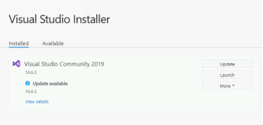

* Visual Studio Workloads:
* .NET Core cross-platform development

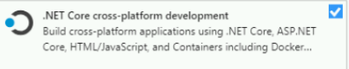

* .NET desktop development

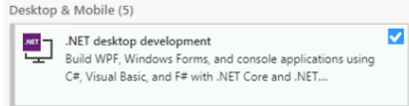

* ASP.NET and web development

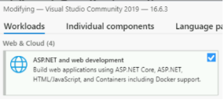

* .NET Framework 4.6.1.

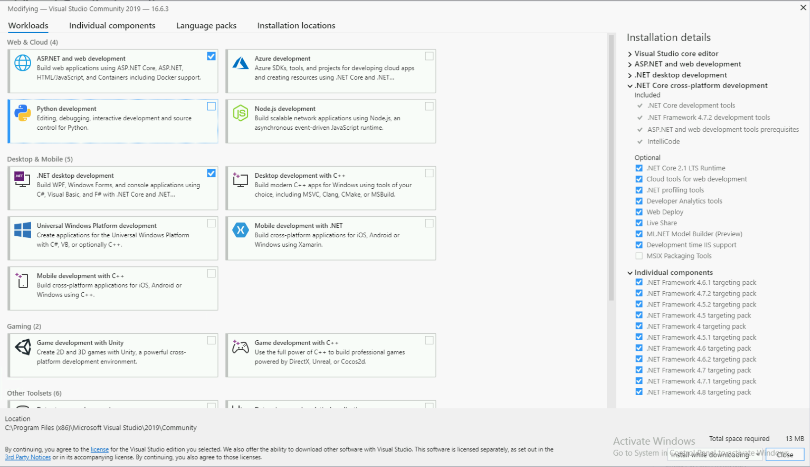

Com o projecto compilado, fazer o deploy no diretório padrão configurado no IIS.

* Por exemplo:

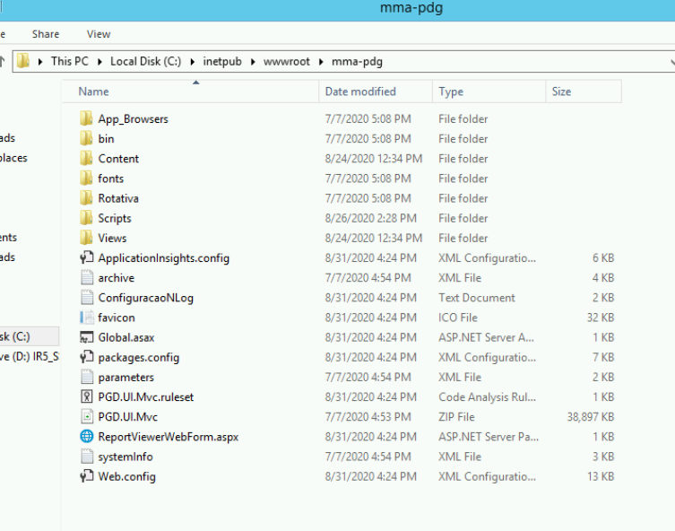

Configurar as conexões de banco:

* Selecionar o site na lista de Websites:

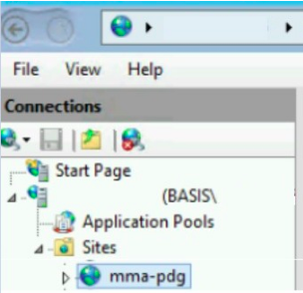

* Com o Website selecionado, ao lado direto, dê um duplo clique em “*Connection Strings”*:

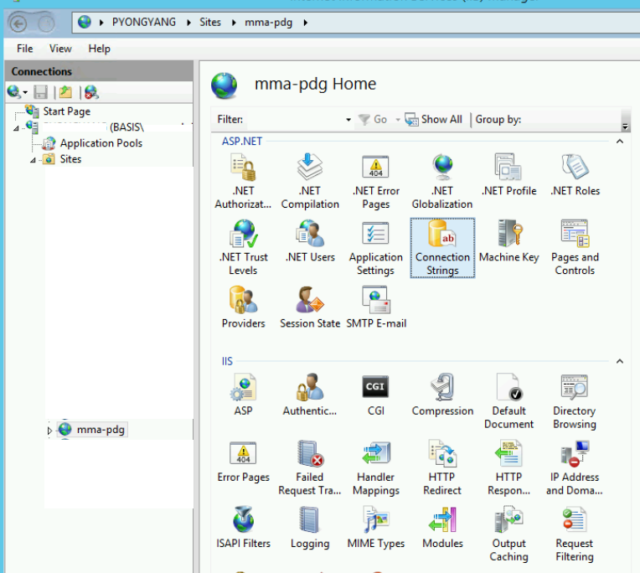

* Vai aparecer a configuração de banco de dados, dê um duplo clique em *PGDConnectionString* e na caixa de *custom*, inserir os dados do banco.

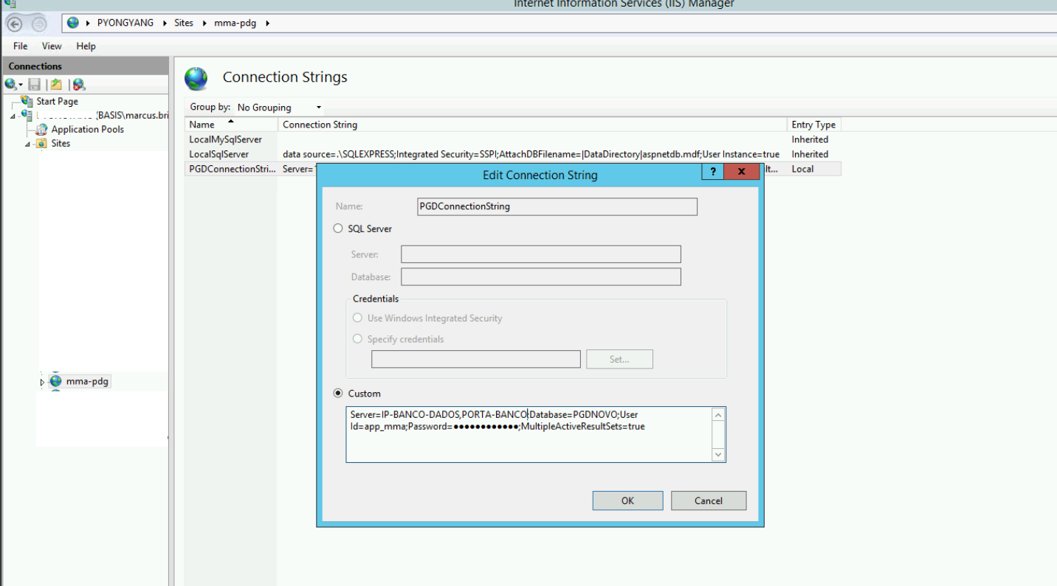

# Configuração da autenticação pelo LDAP

* Com o Website selecionado, ao lado direto, dê um duplo clique em “*Application Settings*”, ao abrir a caixa de diálogo deve-se buscar as variáveis com nomes iguais à “IPLDAP”, “PortaLDAP” e “NetworkCredentialLDAP”, a configuração utilizada pode ser verificada nas imagens a seguir.

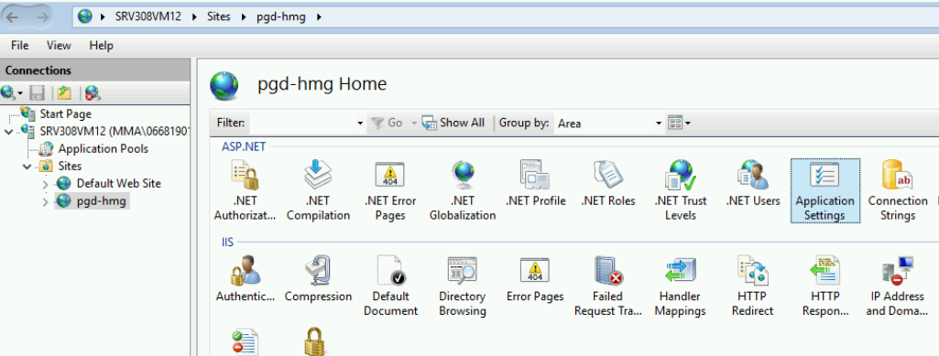

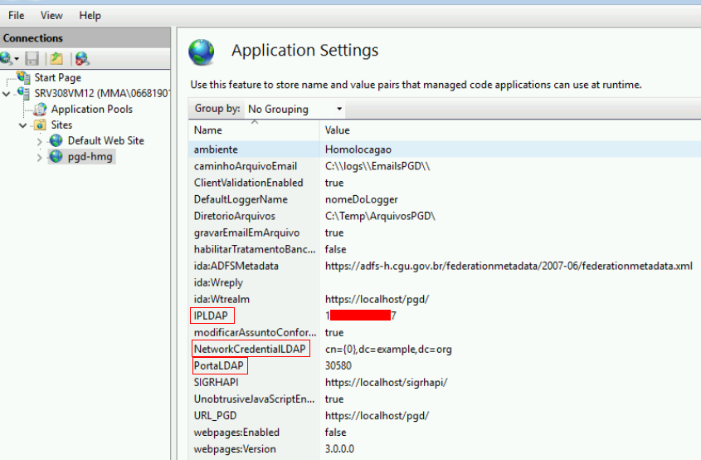

* O valor para a chave “NetworkCredentialLDAP” deve conter o valor “{0}” subsequente ao valor “cn=” ou caso a configuração de LDAP use o identificador de usuário em vez da configuração Nome Comum(CN), o valor “{0}” deve vir subsequente ao “uid=”. Essa configuração é necessária para que o login informado pelo usuário seja concatenado corretamente com o valor e assim possa realizar a autenticação via LDAP.
* Para que a autenticação no LDAP seja realizada corretamente, é necessário que a variável de configuração “ambiente”, possua um valor diferente de “Desenvolvimento”, este valor pode ser “Produção”, “Homologação”, “Teste” etc, de acordo com o ambiente.

# Configuração do SMTP

* Para configurar o servidor de SMTP, no diretório padrão configurado no IIS deve-se encontrar o arquivo com nome “Web.config”, ao abrir este arquivo no editor de texto, deve-se procurar pela seção “mailSettings” e “SMTP”, deve-se informar o email do remetente(from), o IP(host) do servidor, porta, e credenciais de usuário e senha(caso possua), caso o servidor não possua autenticação de usuário e senha o campo “defaultCredentials” deve receber o valor “true”. A imagem a seguir apresenta a seção de configuração.

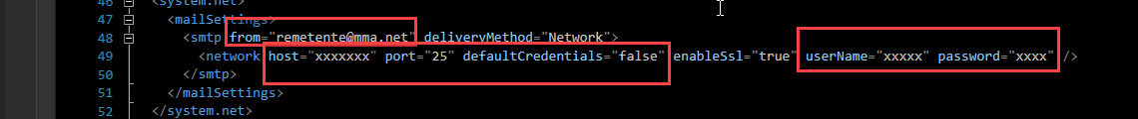

* A configuração de email prevê duas possibilidades, a possibilidade de envio de fato dos emails ou a possibilidade de salvá-los em arquivos de texto.
* Caso o desejado seja que os emails sejam armazenados em arquivos de texto, deve-se procurar pela seção “appSettings” dentro do arquivo “Web.config” e encontrar as variáveis com keys iguais a “gravarEmailEmArquivo” e “caminhoArquivoEmail”, nesse caso a variável “gravarEmailEmArquivo” deve ter valor igual a “true” e a variável “caminhoArquivoEmail” deve possuir um valor que represente um caminho existente no servidor de aplicações, é nesse caminho que os arquivos de texto serão salvos, caso o caminho informado não exista, deve-se criá-lo. A imagem a seguir demonstra a configuração descrita.

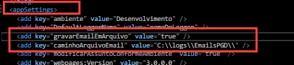

* Caso o desejado seja que os emails sejam de fato enviados para os destinatários, deve-se procurar pela seção “appSettings” dentro do arquivo “Web.config” e encontrar a variável com key igual a “gravarEmailEmArquivo” e atribuir o valor “false” para a mesma. A imagem a seguir exemplifica a configuração descrita.



# Inclusão de novos usuários e unidades

* Para cadastrar uma UNIDADE, deve-se informar os campos, “Nome” e “Sigla” e, caso a unidade seja subordinada a outra unidade, deve-se informar no campo “IdUnidadeSuperior” o Id da outra unidade a qual a unidade é subordinada ou vinculada administrativamente. A coluna “Excluido”, serve para exclusão lógica e a colula Código representa o número SIORG da Unidade.
* Todos os usuários ou servidores do Órgão deverão ser, incialmente, cadastrados via banco de dados, com o perfil Solicitante e vinculado a sua unidade de lotação. Destacando que, para o perfil Dirigente e Administrador, além do cadastrado poder ser via Banco, o usuário da aplicação dispões da tela Gerenciar Perfil para fazer essa vinculação.
* Para um usuário novo ter acesso à aplicação, o mesmo deve ser cadastrado diretamente no banco de dados, especificamente, na tabela de USUÁRIO, sendo, porteriormente, necessário sua vinculação com um determinado perfil (tabela PERFIL: Solicitante – Dirigente – Administrador) e uma determinada unidade (tabea UNIDADE) que está associado a sua lotação. Esse vínculo entre USUÁRIO, PERFIL E UNIDADE está sendo realizado na na qual na qual está associado na tabela USUARIOPERFILUNIDADE.
* No script de carga inicial do banco de dados já terá a unidade Administrador (ID=1) pré-cadastrada, a qual deverá ser utilizada APENAS quando o vínculo do usuário com o sistema for do tipo ADMINISTRADOR. Abaixo segue um exemplo de como está representado os usuarios administradores no banco de dados na tabela USUARIOPERFILUNIDADE:

Obs: Os usuários administradores, devem por via de regra, serem inseridos sempre com a unidade de id 1. Essa regra não se aplica aos usuários de perfil solicitante.

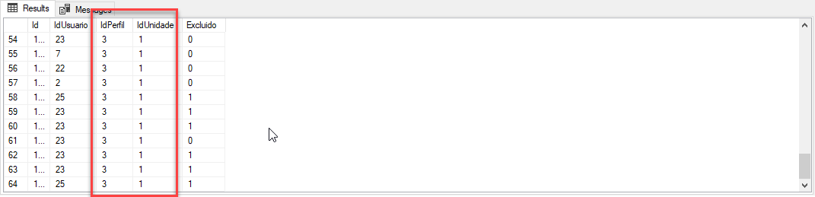

* Abaixo segue também a tabela PERFIL com os dados de domínio já pré-cadastrados:

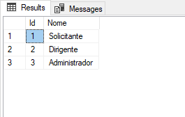

# Modelo de dados das Tabelas USUÁRIO - UNIDADE - PERFIL -USUARIOPERFILUNIDADE

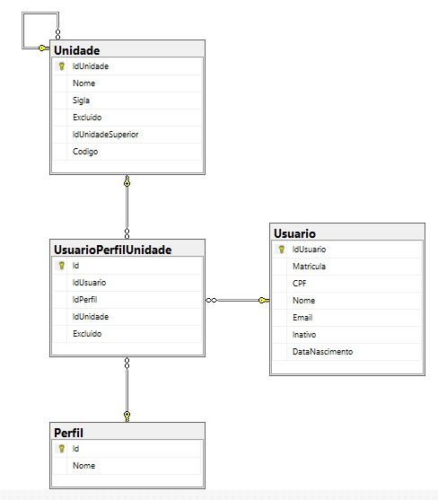

# Deploy da aplicação

* Para realizar o deploy da aplicação, deve-se obter a versão mais recente do código e abrir a “*Solution*”no Visual Studio.
* Com a solução aberta no Visual Studio, na aba “*Solution Explore*”, clique com o botão direito no projeto “PGD.UI.Mvc”, que se encontra na pasta “1-Presentation”.

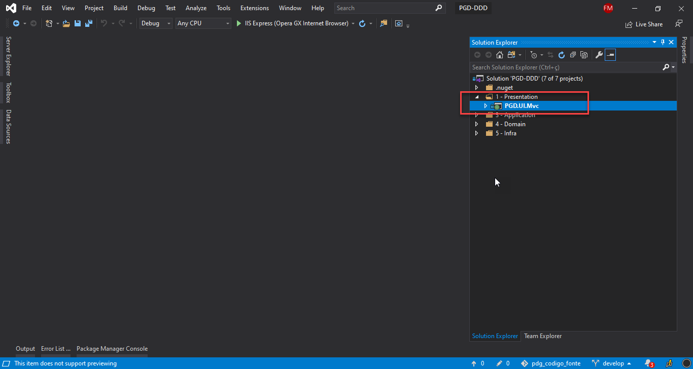

* Ao realizar o passo descrito no passo anterior, uma lista de opções será apresentada, clique em “*Publish*”, conforme destacado na imagem abaixo.

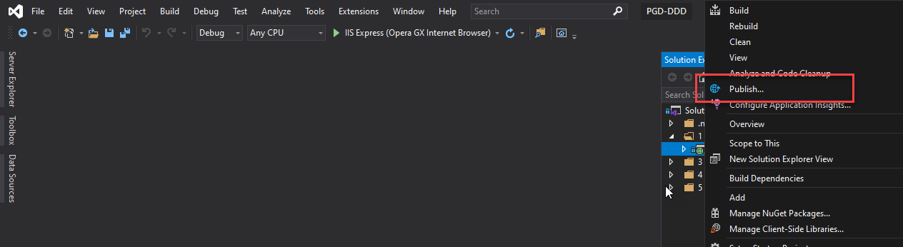

* Ao realizar o passo anterior a tela de publicação será apresentada, deve-se selecionar o caminho onde os arquivos devem ser armazenados, nesse momento o ideal é não realizar o armazenamento direto na pasta do IIS da aplicação, desta forma evita-se que o arquivo “Web.config” seja substituido e que as configurações iniciais sejam perdidas. Então a propriedade “Target Location” deve ter o caminho de uma pasta intermediária. Deve-se selecionar o perfil de publicação e clicar no botão “*Publish*”. A configuração de “*Delete existing files*” caso tenha o valor igual a “*False*”, indica que a pasta configurada no “*Target location*” deve estar vazia, caso contenha o valor “*True*”, basta clicar no botão de publicação. A imagem abaixo exemplifica uma configuração de publicação.

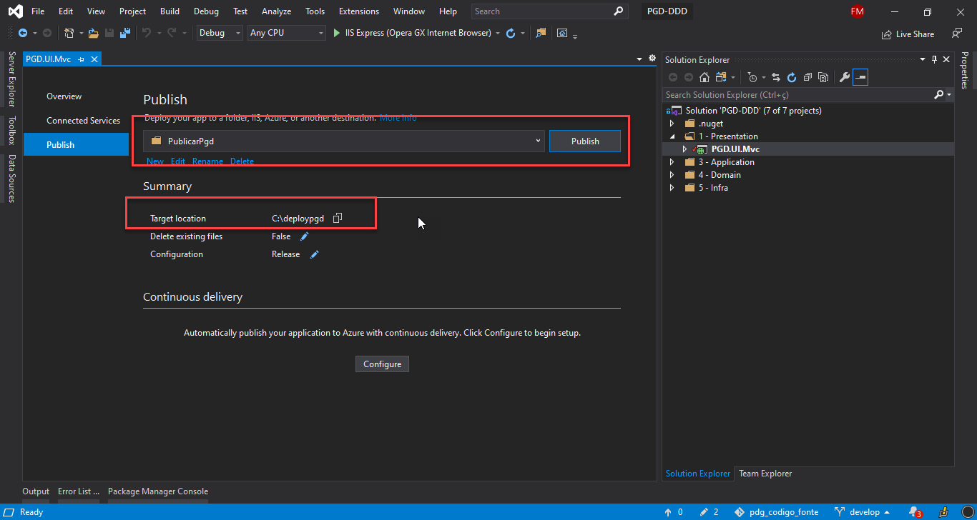

* Uma vez que o *publish* finalizar, deve-se abrir o diretório marcado como “*Target Location*” e copiar os arquivos dela, com exceção do “Web.config”, os arquivos copiados devem ser colados na pasta de aplicação do IIS destinado à aplicação PGD.